Njemački jezik
Srijeda 18.3.

Kod za e-sferu

- E-sfera: Zabavni kutak
– Ponovi školski pribor
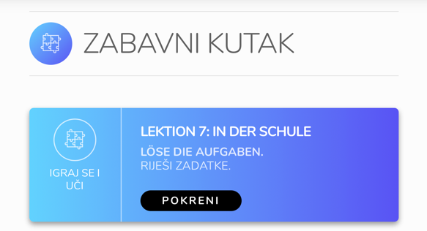
- Udžbenik: Aufgaben 15,16,17,18

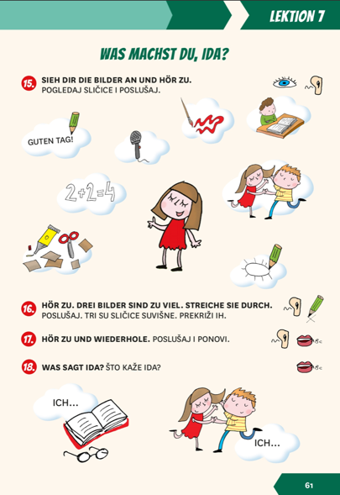

- E-sfera: Slikovni riječnik
- Pogledaj sličice i izgovori odgovarajuće rečenice naglas kao što to i na satu radimo (prvo visokim glasom pa dubokim glasom; glasno pa tiho)
